|  |  |
| --- | --- |
| **PHÒNG GD&ĐT QUẬN 3**  **TRƯỜNG THCS THĂNG LONG**  **ĐỀ THAM KHẢO**  *(Đề có 01 trang)* | **KIỂM TRA GIỮA HỌC KỲ II**  **NĂM HỌC: 2022 – 2023**  **MÔN: TOÁN – LỚP: 8**  **Thời gian làm bài: 60 phút**  *(không kể thời gian phát đề)* |

**ĐỀ BÀI**

**Câu 1. ( 3,5 điểm)** Giải phương trình:



**Câu 2. (1,5 điểm)** Mẹ mua 8kg vừa cam vừa quýt hết 245000đồng. Biết rằng cam giá 15 000 đồng một kg, quýt giá 40000đồng một kg. Hỏi mẹ mua bao nhiêu kg cam?

**Câu 3. (1,0 điểm)**

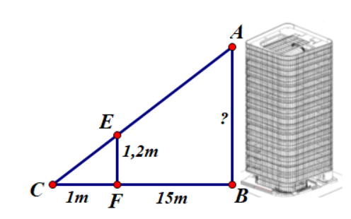

Để biết chiều cao của một tòa nhà AB, các học sinh lớp 8 đã sử dụng thước ngắm EF cao 1,2m đặt cách tòa nhà 15m, các em xác định được khoảng cách từ F đến C là 1m. Các em đo được chiều cao của tòa nhà là bao nhiêu. Biết tòa nhà và cọc đặt vuông góc với mặt đất.

**Câu 4. (1,5 điểm)** Cho tam giác ABC có độ dài các cạnh AB = 4cm; AC=6cm, BC=10cm, và có CD là đường phân giác của góc ACB. Tính độ dài các cạnh DA; DC

**Câu 6. (2,5 điểm)**

Cho  vuông tại  (), có đường cao .

a) Chứng minh: .

b) Chứng minh:  và 

**HẾT.**